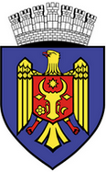
REPUBLICA MOLDOVA

CONSILIUL MUNICIPAL CHIȘINĂU

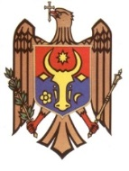
PRIMARUL GENERAL AL MUNICIPIULUI CHIȘINĂU
DIRECȚIA GENERALĂ EDUCAȚIE, TINERET ȘI SPORT
DIRECȚIA EDUCAȚIE, TINERET ȘI SPORT SECTORUL CENTRU
INSTITUȚIA DE ÎNVĂȚĂMÂNT PREȘCOLAR NR. 53
Str. Hîncești 24, municipiul Chișinău, Republica Moldova,
Tel.( 022)725683,e-mail:centrugradi53@gmail.com


Lista bunurilor donate instituției de către părinți cu indicarea costului

în anul de studii 2019

1.Aspirator / Samsung/ - 1200 lei
2.Casetofon/ Plung-Ang/- 550 lei

Total : 1750 lei

Director : Tatiana Frunze

